Cruzeiro Stella Australis - 2020 / 2021
Punta Arenas - Ushuaia
5 dias - 4 noites

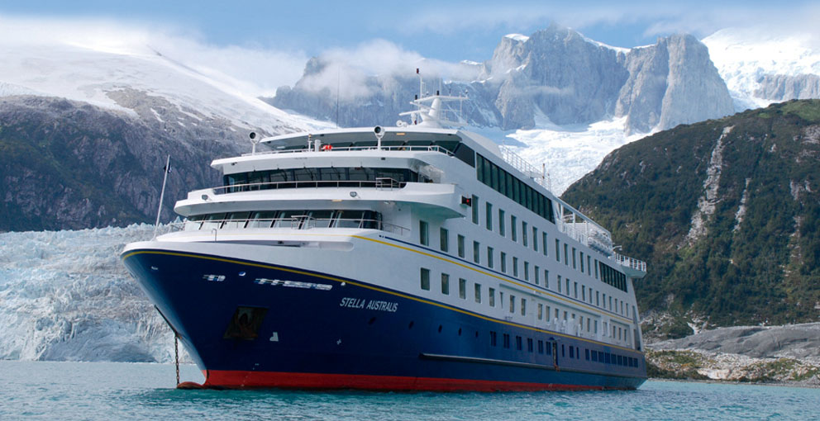

Quem já navegou pelo extremo sul do continente garante que a experiência é única na vida. Movido pelo gosto da aventura, o Stella Australis, a mais nova embarcação da frota Cruceros Australis, reúne o que há de mais moderno em navio de expedição. Só 100 cabines, sala de jantar, fitness e três lounges para as interessantes palestras sobre fauna e flora, civilizações antigas e glaciologia. Rumo à última fronteira, nas rotas entre as cidades de Punta Arenas, no Chile, e Ushuaia, na Argentina, instigam o olhar os glaciares da Cordilheira Darwin, a baía Wulaia, lugar de encontro entre Charles Darwin e os indígenas Yamana, o mítico Cabo Horn e extensas colônias de pinguins e elefantes-marinhos.

1º dia - Punta Arenas
Check-in entre 13h00 e 17h00, no escritório do Cruceros Australis. Embarque no M/N Stella Australis a partir das 18h00. Recepção e coquetel de boas vindas. Em seguida, partida com destino ao Fim do Mundo através do mítico Estreito de Magalhães e Canal de Beagle, percorrendo a Patagônia e a Terra do Fogo.

2º dia - Baia Ainsworth - Ilhotas Tuckers
Pela manhã, navegação através do Fiorde Almirantazgo até as imediações do Glaciar Marinelli, na Baia de Ainsworth, em plena Cordilheira Darwin e dentro do Parque Nacional Alberto De Agostini. Desembarque e caminhada por um maravilhoso bosque magalhânico, de onde poderá se observar uma colônia de elefantes marinhos - não há garantia de avistá-los, visto que a localização exata da colônia é imprevisível. Durante a tarde, visita às ilhotas Tuckers a bordo dos botes Zodiacs, avistando colônias de pinguins e cormoranes. Nos meses de Setembro e Abril, o passeio é substituído pela Baia Brookes, com desembarque e caminhada perto da geleira.

3º dia - Glaciar Pia - Avenida dos Glaciares
Navegação pelo principal braço do Canal de Beagle até chegar ao Fiorde Pia. Desembarque próximo ao glaciar de mesmo nome e caminhada até um mirante para observar o cordão montanhoso de onde se origina o glaciar e todo seu deslocamento até chegar ao mar. Navegação pelo braço noroeste do Canal de Beagle para apreciar a majestosa “Avenida dos Glaciares”.

4º dia - Cabo de Hornos - Baía Wulaia
Desembarque na Baía Wulaia, histórico e antigo assentamento indígena, com grande valor arqueológico, que oferece espetáculo visual de grande beleza pela sua vegetação e geografia. Pela manhã, desembarque no Parque Nacional Cabo de Hornos, local onde os oceanos Atlântico e Pacífico se encontram, se as condições climáticas permitirem. À tarde, visita Navegação pelo Canal Murray e Baía de Nassau para chegar ao Parque Nacional Cabo de Hornos para desembarque, se as condições climáticas permitirem. O lendário Cabo Horn foi descoberto em 1616 e foi uma importante rota de navegação entre os oceanos Pacífico e Atlântico. É conhecido como o fim do mundo. Foi declarado Reserva da Biosfera pela UNESCO em junho de 2005.

5º dia - Ushuaia
Chegada a Ushuaia, a cidade argentina mais importante da Terra do Fogo e a mais austral do mundo. Desembarque às 08h30.

*Importante: Os passeios mencionados no itinerário normalmente são possíveis de ser realizados. Não obstante, Transportes Marítimos Terra Australis S.A., Transportes Marítimos Via Australis S.A. e Transportes Marítimos Geo Australis S.A. reservam o direito de alterar, mudar ou omitir parte deste itinerário, sem aviso prévio, motivado pelo bem-estar e segurança dos passageiros e para a adequada preservação do meio ambiente ou em caso de qualquer circunstância extraordinária, motivo de força maior que o faça necessário. Pelas mesmas razões, a partida ou chegada das embarcações poderão estar sujeitas a alterações. Não é possível garantir o avistamento de aves e animais pois a localização exata deles é variável.

Setembro | 2020
Outubro | 2020 | -- | -- | 19 | 27
Novembro | 2020 | 4 | 12 | 20 | 28
Dezembro | 2020 | 6 | 14 | 22 | 30
Janeiro | 2021 | 7 | 15 | 23 | 31
Fevereiro | 2021 | 8 | 16 | 24 | --
Março | 2021 | 4 | 12 | 20 | --
Abril | 2021

Validade: Set 2020 a Abr 2021 (preços por pessoa em US$)
CABINE | PROMOCIONAL | BAIXA | ALTA
B | US$ 1.590 | US$ 1.990 | US$ 2.590
A | US$ 2.162 | US$ 2.670 | US$ 3.499
AA | US$ 2.253 | US$ 2.790 | US$ 3.720
AAA | US$ 2.371 | US$ 2.990 | US$ 3.989
AA Superior | US$ 2.794 | US$ 3.474 | US$ 4.485
AAA Superior | US$ 2.915 | US$ 3.628 | US$ 4.750
Observações:

Cabine Single: tarifa total + 50% do valor da cabine
Cama de casal somente nas categorias A, AA, AAA, AA Superior e AAA Superior.
Cama adicional rollaway somente disponíveis nas cabines Matrimoniais nas categorias A, AA, AAA, AA Superior e AAA Superior: aplica-se 50% do valor da cabine categoria B.

Política de crianças:

Crianças entre 0 e 3 anos têm 100% de desconto, compartindo a cama com os pais.
Crianças entre 4 e 12 anos têm 50% de desconto, compartindo uma cabine com um adulto.

O cruzeiro inclui:

- 4 noites no cruzeiro Stella Australis
- Todas as refeições a bordo
- Open bar em horários estabelecidos
- Explorações terrestres com guias especializados
- Palestras

O cruzeiro não inclui:

- Taxas portuárias - US$ 75 por pessoa
- Passeios opcionais
- Despesas de caráter pessoal, gorjetas, telefonemas, etc.
- Qualquer item que não esteja no programa

Documentação necessária para portadores de passaporte brasileiro:

- Passaporte: com validade mínima de 6 meses ou carteira de identidade original e em bom estado de conservação (não é válido carteira de habilitação ou classista)
- Visto: não é necessário visto para a Argentina e Chile
- Vacina: não é necessário

Valores em dólares americanos por pessoa, sujeitos a disponibilidade e alteração sem aviso prévio.
23/03/2020

